|  |
| --- |
| **Baccalauréat Professionnel - Épreuve de contrôle**  **Session 2022**  **Physique Chimie (groupements 1, 2, 4)** |
| **Consignes au candidat**  **Préparation : 15 minutes**  **Entretien : 15 minutes**   * Présenter brièvement le sujet ; * Présenter la démarche de résolution, les résultats obtenus ; * Répondre à la problématique.   **L’usage de la calculatrice est autorisé (**[circulaire n° 2015-178 du 1er octobre 2015](https://www.education.gouv.fr/pid285/bulletin_officiel.html?cid_bo=94844)**)** |

**SUJET : concert**

Emma se rend à un concert ce week-end. Elle se trouve dans un premier temps à un mètre des enceintes et mesure un niveau d’intensité acoustique de 102 dB avec une application installée sur son téléphone. Emma se déplace dans la salle et se positionne à environ 16 mètres des enceintes afin de protéger son audition.

**Problématique : la distance entre Emma et les enceintes est-elle suffisante pour ne courir aucun risque auditif ?**

Vous disposez des ressources suivantes :

* 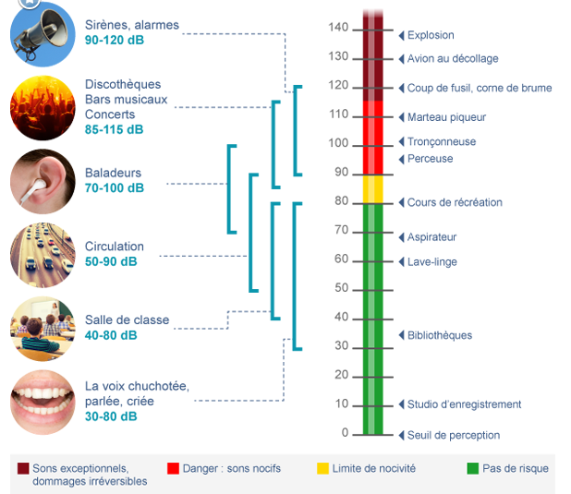Échelle de niveau d’intensité acoustique :

*Source :* [*http://www.cochlea.org*](http://www.cochlea.org/)

* Montage expérimental et relevé de mesures :

|  |
| --- |
| Montage :    ***d (*en cm)**  ***d représente la distance (en cm) entre le haut-parleur et le sonomètre*** |

Relevé de mesures :

|  |  |  |  |  |  |
| --- | --- | --- | --- | --- | --- |
| d (en cm) | 5 | 10 | 20 | 40 | 80 |
| L (en dB) | 83 | 77 | 71 | 65 | 59 |

1. Quelle grandeur L exprimée en dB est mesurée à l’aide du montage ci-dessus.
2. Quelle est l’unité qui a pour symbole dB ?
3. Proposer un protocole expérimental correspondant au montage photographié et permettant d’obtenir le relevé de mesures fourni.
4. Exploiter les ressources proposées afin :
   * de déterminer le niveau d’intensité acoustique à atteindre pour ne courir aucun risque auditif ;
   * d’étudier l’évolution du niveau d’intensité acoustique d’une onde sonore lorsque l’on double la distance de propagation.
5. Répondre à la problématique en s’appuyant sur les conclusions précédentes.
6. Proposer à Emma un autre moyen de se protéger lorsqu’elle assistera à un futur concert.

Pistes de questionnement pour l’examinateur

Amener le candidat à faire le lien entre la situation problème et l’expérience proposée.

Exploitation de l’échelle de niveau d’intensité acoustique : aucun risque auditif si le niveau d’intensité acoustique est inférieur à 80 dB

Exploitation de l’expérience : plus on s’éloigne de la source sonore, plus le niveau sonore est faible. Si on double la distance d, le niveau sonore diminue de 6 dB.